گزارش برگزاري مسابقات ورزش همگانی
استان:
پردیس یا مرکز:

گزارش برگزاری مسابقه در سطح پردیس ها و مراکز آموزش عالی تابعه
ردیف | رشته ها | تعداد کل نفرات شرکت کننده در سطح پردیس یا مرکز | تعداد نفرات منتخب جهت شرکت در مسابقات در سطح استان | مقام کسب شده  (اول، دوم، سوم)
1 | والیبال سه نفره | ---- | ---- | ----
2 | بسکتبال سه نفره | ---- | ---- | ----
3 | فوتسال (گل کوچک) | 160 | 5 | دوم
4 | آمادگی جسمانی(کراس فیت) | --- | ---- | ----
5 | فریزبی | 124 | 3 | اول
6 | طناب زنی | 98 | 4 | اول
7 | دوگانه(دوچرخه سواری و دوی با مانع) | ---- | ---- | ----
8 | هفت سنگ مهارتی | 120 | 2 | اول
9 | دارت | 180 | 2 | دوم
10 | هندپلو | ---- | ---- | ----

گزارش رشته هایی که در آن کسب مقام شده است:
نام ر شته : فوتسال گل کوچک مقام: دوم
اسامی نفرات
ردیف | نام و نام خانوادگی | ردیف | نام و نام خانوادگی | ردیف | نام و نام خانوادگی
1 | میلاد رحیمی ریگی | 3 | رضا سعیدی | 5 | احمد دوراندیش
2 | وحید شیرزادی | 4 | ایمان معصومی جشنی | 6

گزارش تصویری از برگزاری مسابقه در رشته فوتسال گل کوچک
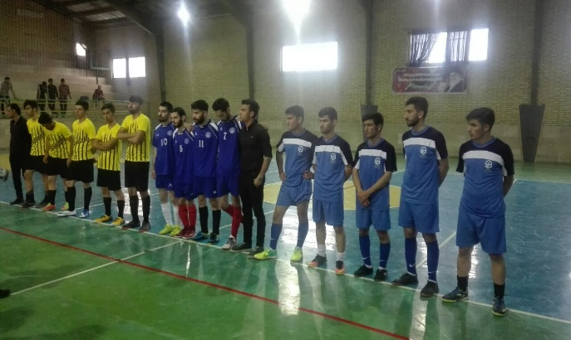 | 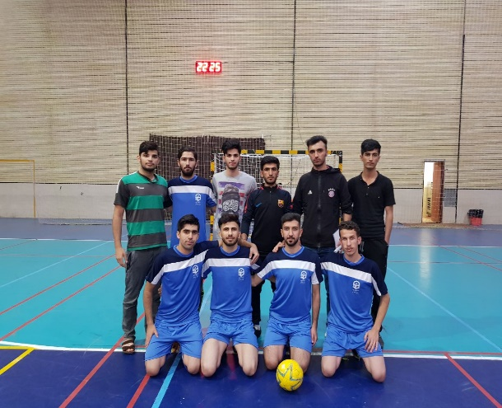
تصویر شماره 1 | تصویر شماره 2
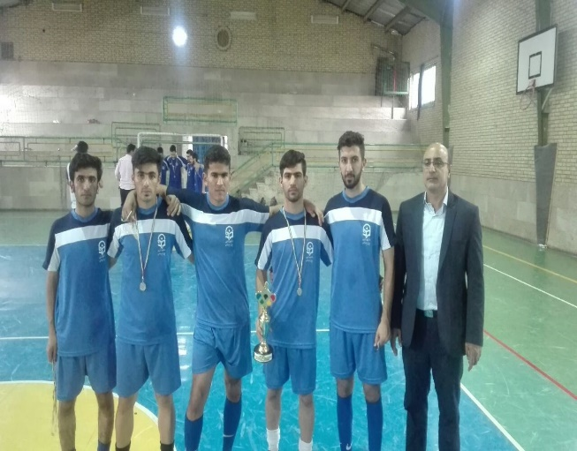 | 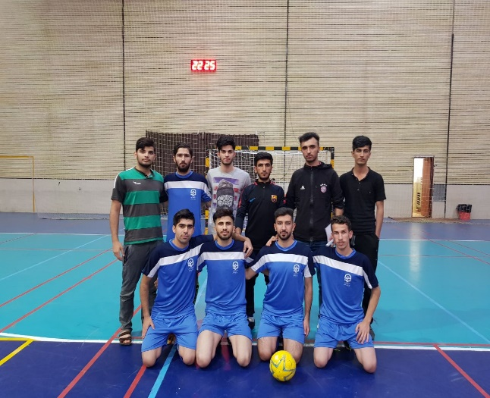
تصویر شماره 3 | تصویر شماره 4

نام ر شته : فریز بی مقام: اول
اسامی نفرات
ردیف | نام و نام خانوادگی | ردیف | نام و نام خانوادگی
1 | ابوالفضل فرج وند | 3 | سید مصطفی فاطمی نسب
2 | محمد چنانه
گزارش تصویری از برگزاری مسابقه در رشته فریز بی
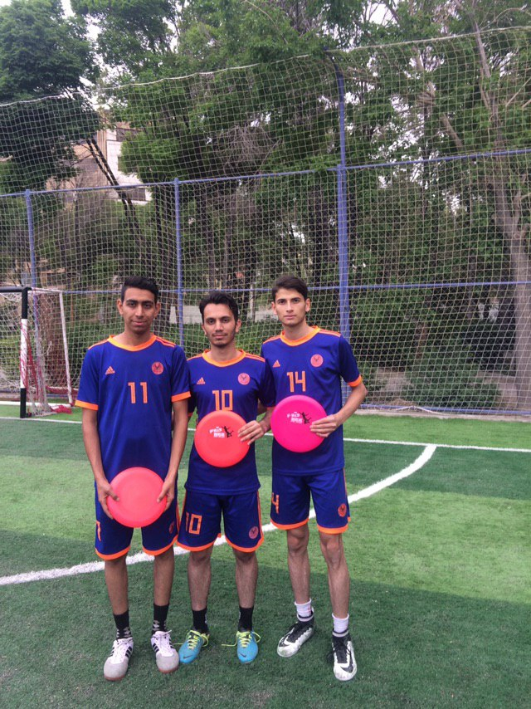
تصویر شماره 1 | تصویر شماره 2

گزارش تصویری از برگزاری مسابقه در رشته طناب زنی

نام ر شته : طناب زنی مقام:اول
اسامی نفرات
ردیف | نام و نام خانوادگی | ردیف | نام و نام خانوادگی | ردیف | نام و نام خانوادگی
1 | حمیدرضا خسروی | 3 | مرتضی ربیعی | 5
2 | جواد قنبری | 4 | فرشاد جام آبادی | 6

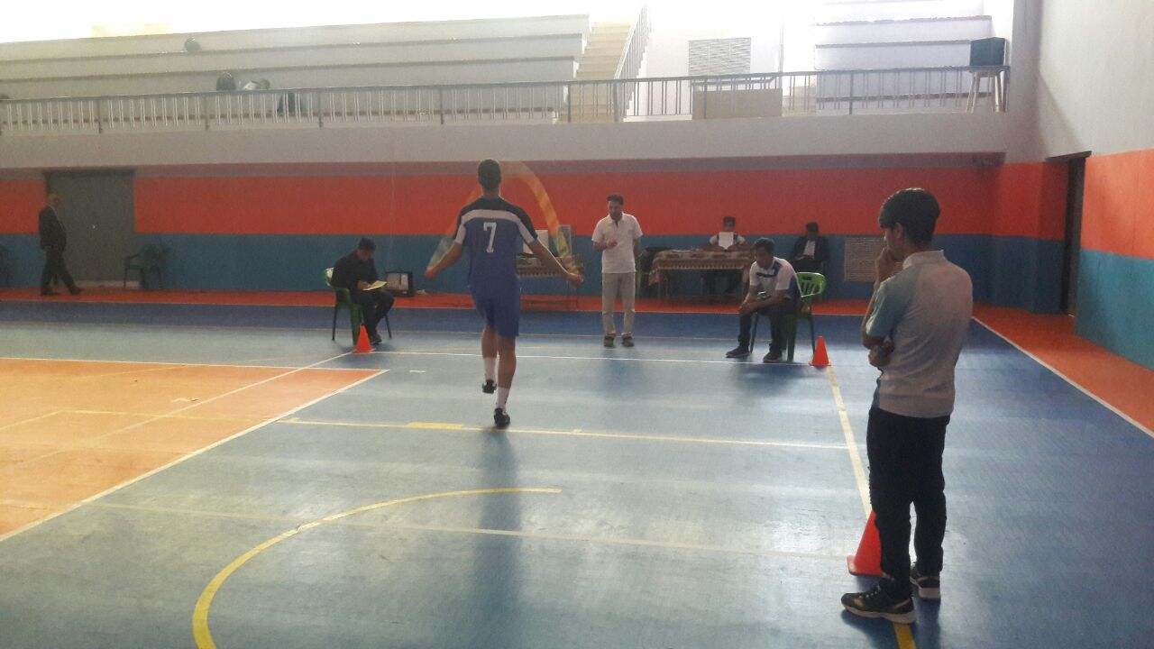 | 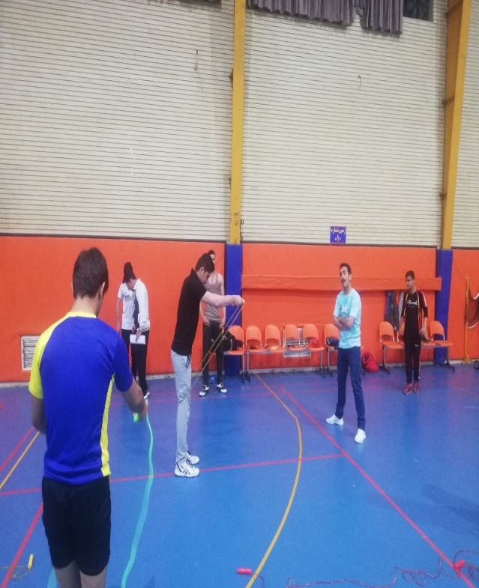
تصویر شماره 1 | تصویر شماره 2
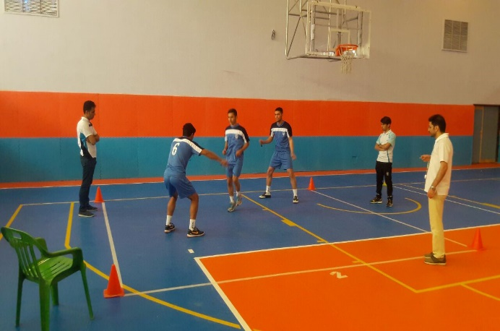 | 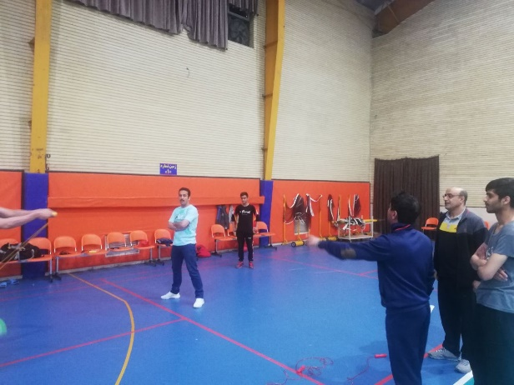

گزارش تصویری از برگزاری مسابقه در رشته دارت

نام ر شته : دارت مقام:اول
اسامی نفرات
ردیف | نام و نام خانوادگی | ردیف | نام و نام خانوادگی
1 | علی ایزدپناه | 2 | مهدی شکروی

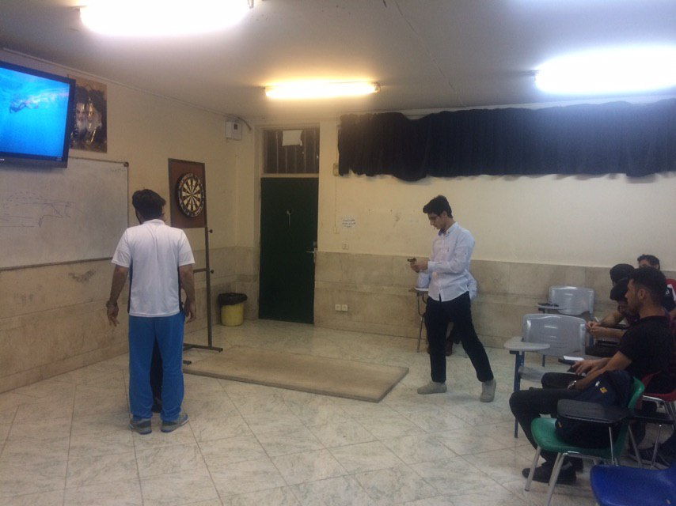 | 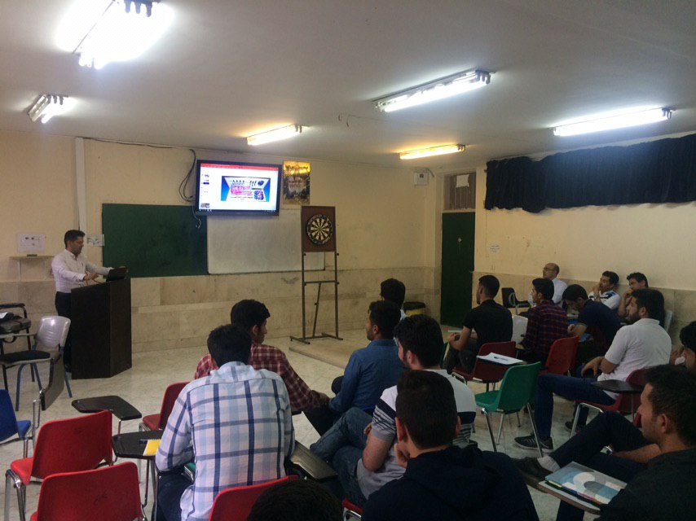
تصویر شماره 1 | تصویر شماره 2
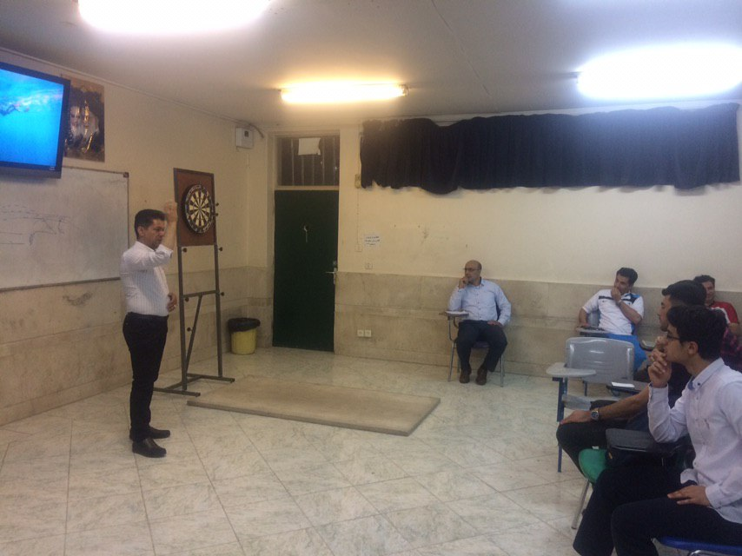 | 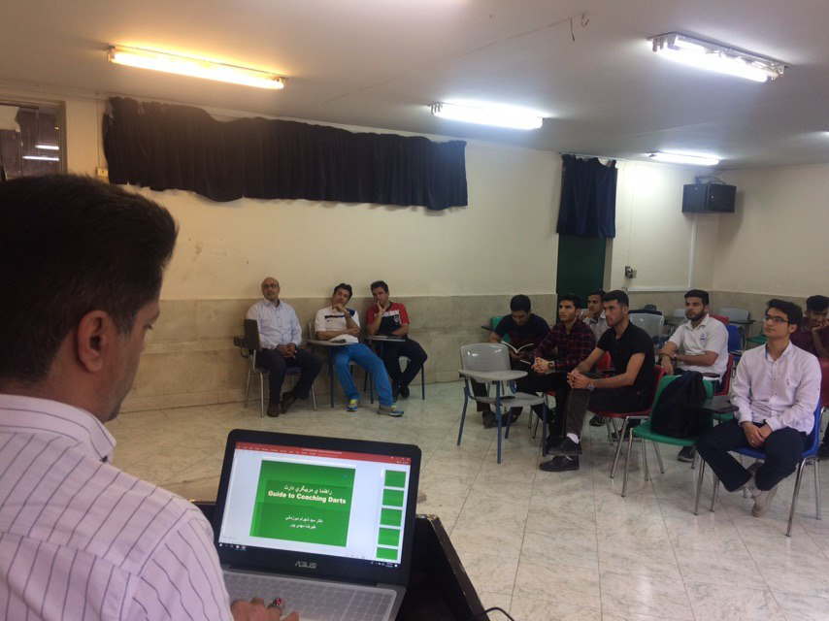
تصویر شماره 3 | تصویر شماره 4

نام ر شته : هفت سنگ مهارتی مقام:اول
اسامی نفرات
ردیف | نام و نام خانوادگی | ردیف | نام و نام خانوادگی
1 | حمزه کیانی | 2 | محسن امیدی
گزارش تصویری از برگزاری مسابقه در رشته هفت سنگ مهارتی

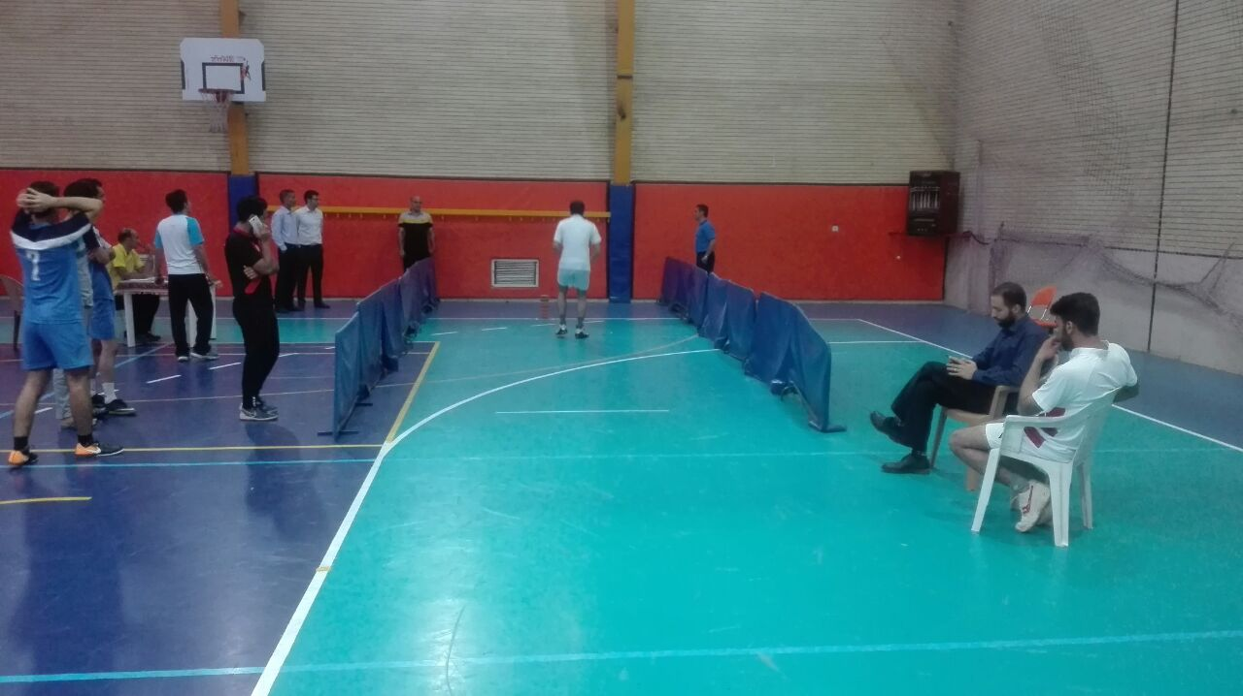 | 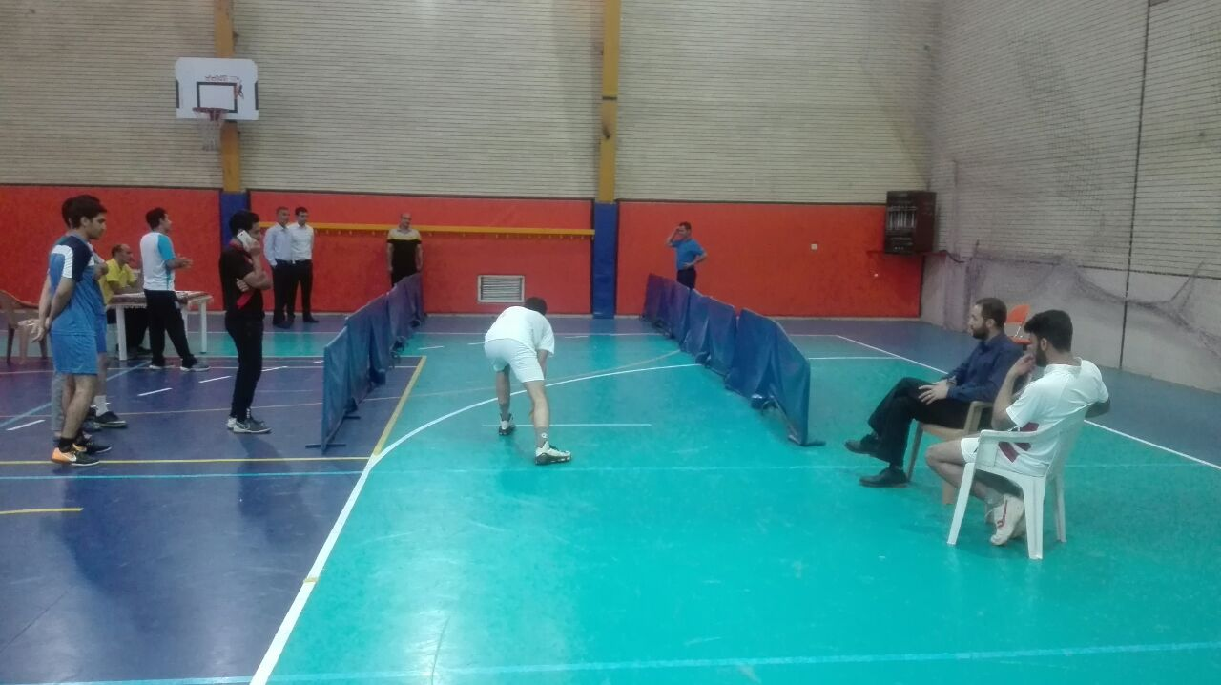
تصویر شماره 1 | تصویر شماره 2
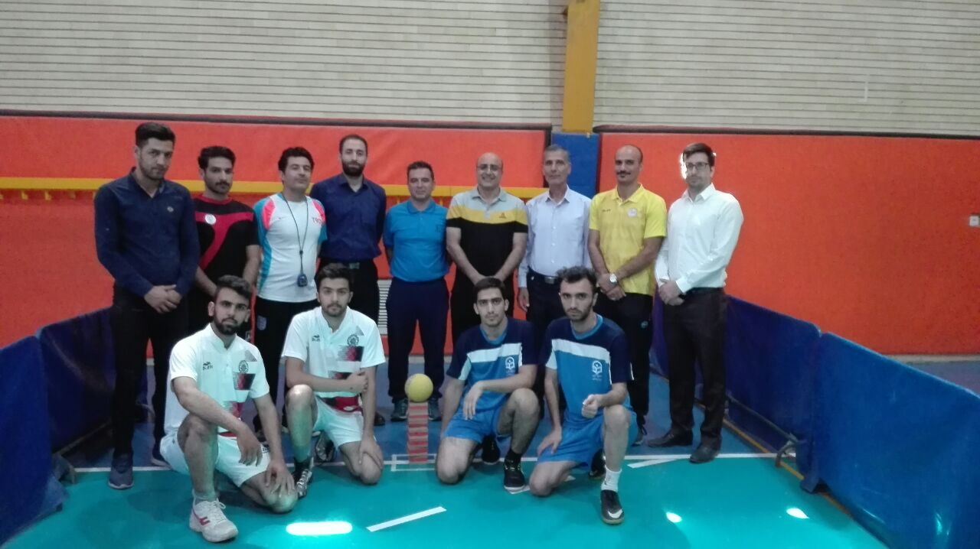 | 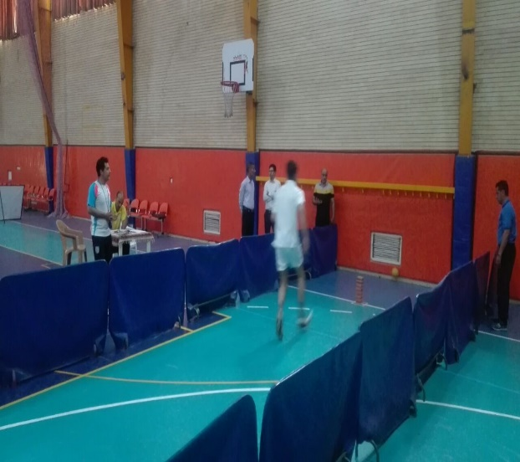
تصویر شماره 3 | تصویر شماره 4

توجه: برای هر رشته جداگانه تکمیل گردد.

